**UNIVERSIDAD AUTÓNOMA GABRIEL RENE MORENO**

**FACULTAD INTEGRAL DEL CHACO**

**INGENIERÍA INFORMÁTICA**



**DESARROLLO E IMPLEMENTACION DE UN SISTEMA DE GESTION PARA LA BIBLIOTECA DE LA FACULTAD INTEGRAL DEL CHACO CON SOPORTE MULTIMEDIA**

**INTEGRANTES:** GUSTAVO VARGAS MIRANDA

LUIS CARLO OSINAGA SORIA

**MATERIA:** TALLER DE GRADO 1

**DOCENTE:** ING. IVETH ROBLES

CAMIRI – 2015

**INDICE DE CONTENIDO**

1. Antecedentes 2

1.1. Introducción. 2

1.2. Antecedentes. 3

1.3. Descripción del Problema. 4

1.4. Objetivos. 5

1.4.1. Objetivo General. 5

1.4.2. Objetivos Específicos. 5

1.5. Alcance. 6

1.6. Metodología. 7

1.7. Cronograma 7

2. CAPITULO 2: Biblioteca Facultad Integral del Chaco 8

2.1. Descripción de la organización y/o entorno afectado por el proyecto 8

2.2. Descripción de la unidad o departamento 8

2.3. Organigrama de la biblioteca 8

2.4. Cantidad de Alumnado de la Facultad Integral del Chaco 9

2.5. Horario de atención 9

2.6. Registro de usuarios 9

2.7. Infraestructura 10

3. CAPITULO 3: Marco Teórico 13

3.1. Antecedentes 13

3.2. Estándares De Catalogación De Libros 14

3.2.1. MARC21 14

3.2.1.1. Introducción. 14

3.2.1.2. Formatos 14

3.2.1.3. Componentes 15

3.2.1.4. Contenido del registro 16

3.2.2. ISBN 16

3.2.2.1. Estructura de un ISBN 16

3.2.2.2. Alcance del Código ISBN 17

3.2.2.3. Ventajas De ISBN 19

3.3. Derechos de Autor 19

3.3.1. Convenio de Berna 19

3.4. Herramientas a Utilizar 24

3.4.1. Base de datos 24

3.4.2. Base de datos distribuida 24

3.4.2.1. Ventajas 25

3.4.2.2. Desventajas 25

3.4.3. PostgreSql 26

3.4.3.1. Alta concurrencia 26

3.4.3.2. Amplia variedad de tipos nativos 26

3.4.3.3. Otras características 27

3.4.3.4. Funciones 28

3.4.3.5. Ventajas 28

3.4.3.6. Popularidad 29

3.4.4. Software de Mainbrain 30

3.4.4.1. DEFINICIÓN 30

3.4.4.2. CARACTERÍSTICAS 30

3.4.4.3. ALCANCE 30

3.4.4.4. CREACIÓN DE IMPLEMENTACIONES 31

3.4.4.5. TIEMPO DE IMPLEMENTACIÓN 32

4. Capítulo 4: Captura de Requisitos visto como Usuario 34

4.1. Enumerar los Requisitos Candidatos 34

4.1.1. Lista de Requisitos Funcionales 34

4.1.2. Requisitos No Funcionales del Sistema 35

4.1.2.1. Restricciones 35

4.2. Contexto Del Sistema (Modelo De Negocio) 35

4.2.1. Proceso de Búsqueda de Material (Diagrama de Actividades) 35

4.2.2. Proceso de Registro de Visitante (Diagrama de Actividad) 36

4.2.3. Proceso de Registro de Material (Diagrama de Actividades) 37

4.2.4. Proceso de Préstamo de Libro (Diagrama de Actividades) 38

5. Capítulo 5: Captura de Requisitos del Sistema en Casos de Uso 39

5.1. Encontrar Actores y Casos de Uso 39

5.1.1. Encontrar los Actores 39

5.1.2. Encontrar Casos de Uso 40

5.1.3. Priorizar los Casos de Uso 42

5.2. Detallar Casos de Uso 45

**INDICE DE FIGURAS**

Figura: 1.- Fases de Desarrollo de PUDS 7

Figura: 2.- Cronograma de Actividades 7

Figura: 3.- Organigrama de la Biblioteca 8

Figura: 4.- Fotografías Interiores Biblioteca FICH 11

Figura: 5.- Plano Biblioteca FICH 11

Figura: 6.- Fotos Estantes de libros Biblioteca FICH 12

Figura: 7.- Diagrama de Actividades - Búsqueda de Material 35

Figura: 8.- Diagrama de Actividades – Registro de Visitante 36

Figura: 9.- Diagrama de Actividades - Registro de Material 37

Figura: 10.- Diagrama de Actividades - Préstamo de Libro 38

**INDICE DE CUADROS**

Cuadro: 1.- Alumnos por Carrera 9

Cuadro: 2.- Horarios de Atención Biblioteca FICH 9

Cuadro: 3.- Alcance de las Librerías de Mainbrain 31

Cuadro: 4.- Requerimientos Funcionales del Sistema 34

Cuadro: 5.- Casos de uso - Actores 39

Cuadro: 6.- Casos de Uso del sistema 42

Cuadro: 7.- Priorización de Casos de Uso 42

**PARTE 1**

# **Antecedentes**

## Introducción.

Las bibliotecas cumplen un rol importante en la conservación y promoción del conocimiento, históricamente el almacenamiento de información se realizaba en libros impresos en papel o transcritos a mano, posteriormente gracias al desarrollo de las nuevas tecnologías en general y a la aparición del concepto multimedia en particular, es que se pudo concentrar gran cantidad de información de manera digital en pequeños dispositivos magnéticos.

La edición en soportes multimedia permite el manejo de contenidos no sólo en forma de texto e imágenes sino que, a diferencia de los libros tradicionales, también mediante fragmentos de audio y vídeo. En este contexto surge el concepto de Biblioteca Virtual con soporte multimedia, que es una herramienta que facilita la gestión del contenido de una biblioteca además de ser un espacio en el que se puede almacenar información en soporte digital como ser libros: electrónicos, videos, audios, archivos comprimidos, etc.

De acuerdo con el espacio geográfico que abarca la red utilizada para acceder a la biblioteca, se definen dos tipos de Biblioteca Virtual: las de cobertura mundial, que fundamentan su implementación en el uso de Internet, y las de cobertura local, construidas sobre una Intranet o red de mediana o pequeña dimensión y alcance que aunque no cuenta con una gran cobertura, puede tener mejores velocidades de acceso que las de cobertura mundial.

Según el formato de los documentos, se pueden distinguir Bibliotecas Virtuales de archivos de texto, archivos de audio, archivos de imagen, archivos de vídeo o combinaciones de ellos. La gran mayoría de Bibliotecas Virtuales ofrecen la información en formato de texto con imágenes incluidas, los formatos soportados van desde documentos Word, PDF o HTML, hasta digitalizaciones de libros, mapas, videos, mp3, etc.

Para que una biblioteca virtual sea de mayor utilidad, es imprescindible que el material alojado esté debidamente catalogado, para lograr eso es necesario utilizar algunos estándares y métodos que faciliten normalizar la información descriptiva del contenido de cada material, para así agilizar la búsqueda y que se puedan arrojar mejores resultados cuando se consulte a la biblioteca en busca de un material específico.

## Antecedentes.

La Facultad Integral del Chaco, cuenta con una biblioteca, que fue inaugurada un 5 de marzo del año 1.982, esta biblioteca pone a disposición de los estudiantes de la Facultad Integral del chaco, un aproximado de 5500 libros impresos, para todas las carreras ofertadas.

El año 2004, se implementó un sistema en la biblioteca, con el que se facilitaba las búsquedas, se catalogaba los libros y se los ordenaba, además este proyecto pretendía digitalizar los libros de la biblioteca para que puedan visualizarse a través de la web, esta última parte nunca pudo ser realizada, aunque el sistema para administrar la biblioteca sí estuvo en funcionamiento por un par de años, posteriormente se perdió debido a fallos técnicos de hardware y no pudo ser recuperado el sistema.

En la ciudad de Camiri, actualmente no existe ninguna biblioteca virtual funcionando, aunque existen bibliotecas convencionales o tradicionales, que son administradas por la alcaldía, por algunas iglesias y una que otra biblioteca en las diferentes unidades educativas, equipadas principalmente para atender a un público compuesto mayormente por estudiantes de colegios y escuelas. Solamente la biblioteca de la Facultad Integral del Chaco y de la Universidad Salesiana de Bolivia, cuentan con material de utilidad para los estudiantes universitarios de Camiri, aunque como mencionamos antes son bibliotecas convencionales que solo brinda atención en sus mismas instalaciones en un horario determinado.

En nuestro departamento de Santa Cruz y en Bolivia mismo, existen muchas bibliotecas virtuales implementadas, muchas de ellas utilizan internet como principal medio de acceso, otras están abiertas únicamente para una intranet o red local, limitada a una población o grupo específico de usuarios previamente registrados. Las dificultades para el uso de estas bibliotecas surgen a partir de la velocidad de conexión a internet, que impide que se puedan acceder a libros de manera rápida y eficaz.

En lo referente al material, hasta hace unos años, resultaba complicado encontrar material digital, eran pocos los libros digitalizados y muy escasos los videos educativos, actualmente con los avances tecnológicos, resulta muy sencillo producir material de calidad, incluso con un simple teléfono móvil, se puede grabar videos en clases en los que se resuelvan ejercicios, videos explicativos, videos demostrativos, etc. Lo que facilita mucho el enriquecimiento de contenidos para una Biblioteca Virtual Multimedia en la Facultad del Chaco.

## Descripción del Problema.

A continuación explicaremos algunos problemas que surgen la situación actual de la biblioteca de la Facultad Integral del Chaco.

* **Material Bibliográfico Desactualizado.-** Resulta muy difícil que la biblioteca pueda tener su material bibliográfico actualizado, no se puede estar consiguiendo material nuevo todo el tiempo, puesto que resulta muy tedioso e implica un gasto considerable para la universidad.
* **Desgaste de Libros.-** Es innegable que todo libro se va deteriorando con el tiempo, ya sea por el buen o mal uso, sabemos que los libros pasan de mano en mano día a día, en algunos casos se ajan las hojas, se los garabatea, se los ensucia, etc.
* **Pérdida de Material.**- En algunos casos los estudiantes no devuelven los libros y todo libro perdido representa una gran pérdida para la biblioteca
* **Horario de Atención.-** El horario de atención es limitado, porque el administrador que atiende la biblioteca tiene un horario definido, por esto la biblioteca no puede estar disponible todo el tiempo para los alumnos, Los libros únicamente son prestados para ser utilizados en los ambientes de la biblioteca y solamente fines de semana pueden ser prestados (bajo ciertos términos y condiciones) para ser llevados a sus casas.
* **Préstamo de libros.**- Está claro que un mismo libro no puede prestarse a más de un alumno a la vez, por lo que los alumnos deben esperar a que se desocupe un libro especifico, para recién poder hacer uso del mismo.
* **Ambiente.**- El espacio en donde funciona la biblioteca tiene sus ambientes limitados a una cierta cantidad de estudiantes, por la misma comodidad de los alumnos no se puede atender a más de un número determinado de alumnos al mismo tiempo, lo que representa una limitación en la atención al alumnado.
* **Dificultad de búsqueda.**- Resulta muy difícil poder encontrar un tema específico si no se cuenta con una referencia bibliográfica a la cual acudir. Los alumnos, en la mayoría de los casos, pierden tiempo valioso tratando de encontrar temas puntuales de los cuales quieren investigar ya sea por autor, tema, carrera, esto por no contar con un soporte que les facilite la búsqueda de dichos libros.

## Objetivos.

### Objetivo General.

Desarrollar e implementar un sistema de Gestión para la Biblioteca de la Facultad Integral del Chaco con Soporte Multimedia

### Objetivos Específicos.

Hacer el levantamiento de requisitos funcionales que son necesarios para hacer funcionar la biblioteca virtual multimedia de una manera más óptima y beneficiosa para el alumnado. Por esto será necesario reunirse por separado con los diferentes directores de carrera y el encargado de la biblioteca de la F.I.C.H. para recolectar ideas y sugerencias que puedan representarse en casos de uso

Realizar un análisis de los requisitos que se obtuvieron para crear un modelo que pueda cubrir todas las necesidades de una biblioteca virtual a medida.

Diseñar los diversos diagramas UML que puedan servir para representar el funcionamiento interno de la Biblioteca Virtual Multimedia.

Implementar la arquitectura y diseños generados durante la fase de análisis, generando así modelos de usuarios, las diferentes interfaces del sistema expresadas en prototipos que con el cumplimiento de las fases de desarrollo llegaran a convertirse en el producto final.

Realizar pruebas de rigor para garantizar la calidad del software generado e ir depurando errores que se pudieron haber presentado durante la fase de implementación. De esta manera nuestro producto pasará de ser una versión Beta a ser una versión Final lista para ponerla en funcionamiento en la Facultad Integral del Chaco

## Alcance.

Para lograr la funcionalidad esperada, se requieren de los siguientes módulos:

* **Módulo de Gestión Multimedia**
  + ABM Material
  + Catalogación de Material (multimedia e impreso)
  + Categorización de Material (multimedia e impreso)
  + Visualización de Materiales (Multimedia)
* **Módulo de Seguridad**
  + ABM Usuarios
* **Módulo de Clientes**
  + ABM Cliente
  + ABM de Listas (Lista negra, Lista Blanca, etc.)
* **Módulo de Préstamos**
* **Módulo de Reportes**
  + Reporte de Libros más leídos.
  + Reporte de Temas más buscados.
  + Reporte de Libros Prestados (Devueltos y Sin Devolver)
  + Historial de Cliente.
* **Módulo de Sincronización**
* **Módulo Web**
  + Web Principal para el servidor
  + Webs Sucursales para red local

## Metodología.

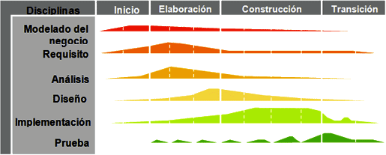La metodología que utilizaremos para el desarrollo del presente proyecto será **EL PROCECO UNIFICADO DE DESARROLLO DE SOFTWARE (PUDS)**, basando la notación y realización de modelos en **EL LENGUAJE UNIFICADO DE MODELO (UML)**, para representar gráficamente todos los modelos que se requerirán para el desarrollo.

Figura: 1.- Fases de Desarrollo de PUDS

## Cronograma

Figura: 2.- Cronograma de Actividades

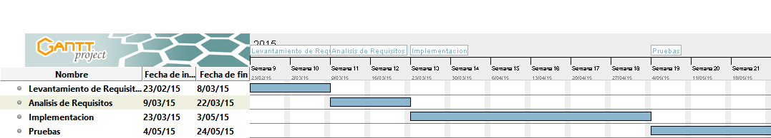

# CAPITULO 2: Biblioteca Facultad Integral del Chaco

## Descripción de la organización y/o entorno afectado por el proyecto

La biblioteca se encuentra en las instalaciones del Campus de la Facultad Integral del Chaco, ubicada en la Av. H. Suarez Roca, B. 21 de Diciembre.

## Descripción de la unidad o departamento

Actualmente en la Biblioteca, en su área de atención al cliente solo existen dos funcionarios (uno por turno) y el personal de limpieza:

* El Administrador: Encargado de realizar los préstamos de libros. Actualmente hay dos administradores, uno que trabaja en el turno de la mañana y otro para el turno de la tarde
* El personal de Limpieza: Encargado de realizar la limpieza dentro de la biblioteca

## Organigrama de la biblioteca

Figura: 3.- Organigrama de la Biblioteca

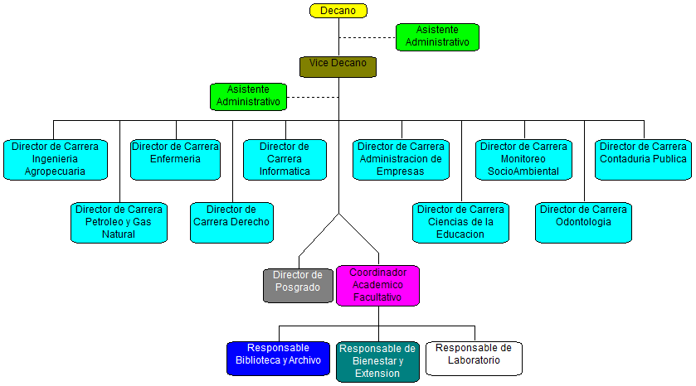

La institución tiene como misión fundamental el realizar prestaciones de libros a toda la comunidad estudiantil de la F.I.CH., con el único fin de facilitar material para el aprendizaje del estudiante, brindando una variedad de libros acorde a las distintas materias y carreras ofertadas por la FICH.

La biblioteca no cuenta con proveedores definidos, tampoco existe un convenio de alguna institución quien le otorgue los libros de manera continua, algunos libros son donados por docentes, otros son donados por otras universidades del exterior de manera ocasional.

## Cantidad de Alumnado de la Facultad Integral del Chaco

En la actualidad la Facultad Integral del Chaco cuenta con una cantidad de estudiantes repartidos en las diferentes carreras, los cuales son:

|  |  |  |
| --- | --- | --- |
| **Carreras** | **Titulo** | **Alumnos** |
| Contaduría Publica | **Nivel Licenciatura Presencial** | 605 |
| Ingeniería Informática | **Nivel Licenciatura Presencial** | 229 |
| Petróleo | **Nivel Licenciatura Presencial** | 1118 |
| Enfermería | **Nivel Licenciatura Presencial** | 397 |
| Ingeniería Agropecuaria | **Nivel Licenciatura Presencial** | 312 |
| Derecho | **Nivel Licenciatura Presencial** | 255 |
| Ciencias de la Educación | **Nivel Licenciatura Presencial** | 152 |
| Administración De Empresas | **Nivel Licenciatura Presencial** | 348 |
| Odontología | **Nivel Licenciatura Presencial** | 259 |
| Monitoreo Socio Ambiental | **Nivel Técnico Superior Presencial** | 277 |
| TOTAL |  | **4064** |

Cuadro: 1.- Alumnos por Carrera

## Horario de atención

Los servicios que brinda la Biblioteca tienen los siguientes Horarios:

|  |  |  |
| --- | --- | --- |
| **SERVICIOS** | **DIAS** | **HORARIOS** |
| Préstamo Bibliotecario | de Lunes a Viernes | de 7:00 a 21:00 Horas |
| Préstamo a Domicilio | de Lunes a Viernes | de 7:00 a 21:00 Horas |

Cuadro: 2.- Horarios de Atención Biblioteca FICH

## Registro de usuarios

* Tienen derecho al acceso a la Biblioteca todos los estudiantes, personal académico y administrativo de esta Facultad, así como usuarios externos que requieren de los servicios y materiales existentes en la Biblioteca, en los horarios señalados en la figura 2.3. de la presente normatividad.
* Tienen derecho al préstamo a domicilio todos los alumnos de carreras a nivel licenciatura y posgrado inscritos en el semestre en curso, así como pasantes con 100% de créditos, personal académico y administrativo de esta Facultad.
* **Cancelación del servicio de préstamo a domicilio.**

El servicio de préstamo a domicilio quedará cancelado por las siguientes causas:

I.- Al concluir el alumno su ciclo completo de estudios profesionales.

II.- Al no inscribirse al semestre vigente.

III.- Al recibir su carta de NO ADEUDO de libros para trámite de titulación.

IV.- Por cambio o baja de la Facultad.

V.- Al personal administrativo y académico que haya dejado de laborar en la Facultad.

VI.- Por encontrarse culpable de alguna mutilación de material bibliohemerográfico

VII.- Por mal uso del equipo de cómputo.

VIII.- Por incurrir en actitudes violentas e irrespetuosas hacia el personal que labora en la Biblioteca.

IX.- Al ser sorprendidos sustrayendo material propiedad de la Biblioteca

X.- Por mal uso del mobiliario e instalaciones de la Biblioteca.

## Infraestructura

La Biblioteca de la Facultad Integral del Chaco consta de un piso esta tiene la capacidad de acoger a 50 estudiantes que pueden ubicarse en 13 mesas que están distribuidas uniformemente en el espacio de 200m2 aproximadamente, cada mesa esta provista de 6 a 8 sillas, es decir que en cada mesa pueden trabajar 6 a 8 personas, esta sala posee un cielo raso ubicado a una altura aproximada de 3.5m.

En otro espacio están los ficheros electrónicos para las consultas de la bibliografía en su utilización es a través de 15 computadoras provistas con su propia silla en un espacio de 16 m2 aproximadamente y un mismo cielo raso.

En el espacio central la sala de recepción de libros donde usualmente esta 1 persona que atiende los requerimientos bibliográficos de los estudiantes esta posee un espacio de 5m2 aproximadamente.

El único acceso de entrada y evacuación de esta planta se encuentra en la parte oeste con una puerta que mide 1,4 m de ancho y 2,3 de alto.

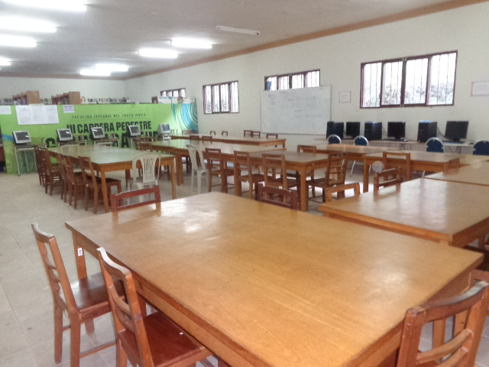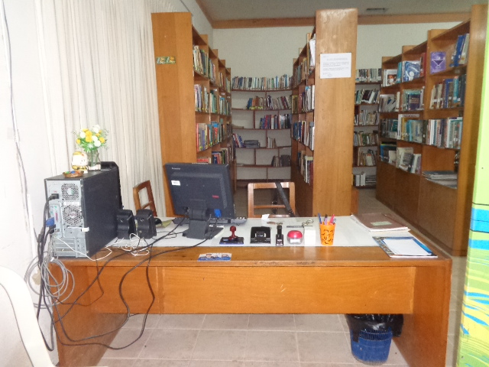

Figura: 4.- Fotografías Interiores Biblioteca FICH

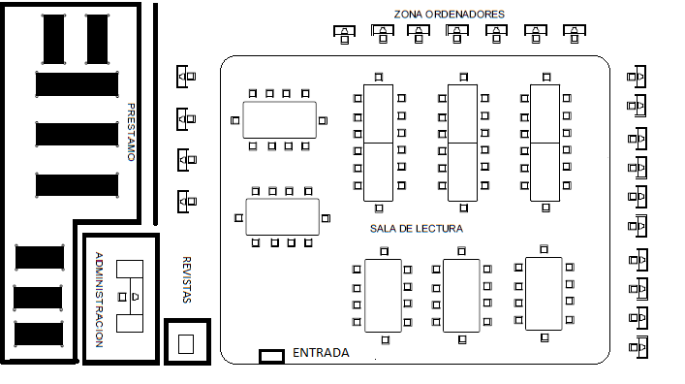

Figura: 5.- Plano Biblioteca FICH

En la parte del otro espacio esta subdividida en 5 ambientes que tiene las funciones de almacenar la bibliografía, los libros se guardan en un ambiente de 70m2 donde están distribuidos en 11 estantes que están acomodados en filas, un numero de 5456 libros se almacenan en estas condiciones, por otra parte las tesis se guardan en un espacio de 10m2 donde están distribuidos en 3 estantes un numero de 305 tesis y finalmente un espacio de 2 m2 se almacenan un numero de 200 revistas, existen también 1 computadora que funciona para la administración.

Figura: 6.- Fotos Estantes de libros Biblioteca FICH

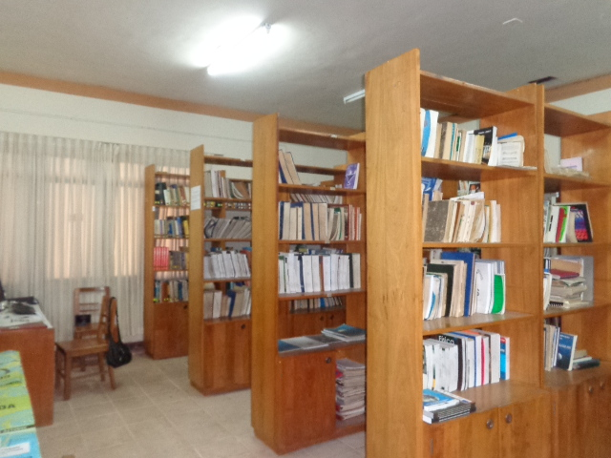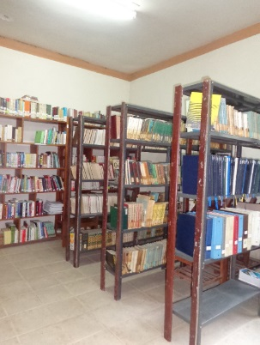

# CAPITULO 3: Marco Teórico

## Antecedentes

Entre los años sesenta y setenta se desarrollaron pequeños repertorios, o bibliotecas electrónicas, que se basaban sobre todo en la automatización de noticias bibliográficas, algunas veces acompañadas de pequeños resúmenes.

Las bibliotecas digitales, o mejor dicho, las bibliotecas electrónicas de esta época se caracterizaban por incluir únicamente texto. Los primeros ejemplos probablemente se remonten a la automatización de los catálogos de bibliotecas, con sus grandes cantidades de referencias bibliográficas; luego vinieron las bases de datos comerciales, normalmente multi-temáticas, que vaciaban publicaciones periódicas, conferencias, etc. de interés para la comunidad investigadora y  cuyo formato más habitual era los CD-ROM.

Más adelante, con el uso creciente del acceso en línea derivado de los progresos en las comunicaciones y la tecnología informática, los museos, pinacotecas, y otras instituciones culturales decidieron dar  un acceso libre a sus fondos a través de estos nuevos medios. Simultáneamente, de forma más o menos espontánea, aparecieron repertorios de documentos de todo tipo generados por diferentes instituciones, grupos o incluso particulares.

En los años noventa, gracias al rápido progreso de las nuevas tecnologías, los repertorios en texto completo aumentaron considerablemente y cambiaron notablemente su visualización, adoptando interfaces cada vez más sencillas de utilizar. También se caracterizaron por incorporar nuevos elementos: texto, datos, imágenes, figuras 3D, gráficos, vídeos, audio, etc. y nuevas tecnologías: gestores de bases de datos, sistemas de información geográfica, hipertexto, sistemas multimedia, lenguaje natural, procesamiento y recuperación de la información, etc.

Estos desarrollos tienen un gran interés para la educación, sobre todo la educación a distancia (universidades virtuales), así como para la difusión de la información, por ejemplo,  las bibliotecas y los museos virtuales, y también porque permiten el tratamiento de todo tipo de materiales, imágenes, audio, vídeo, etc.

## Estándares De Catalogación De Libros

### MARC21

#### Introducción.

El nombre MARC es el acrónimo de Machine Readable Cataloging o Catalogación legible por máquina, significa que una máquina puede leer e interpretar los datos contenidos en un registro catalográfico en función de una serie de elementos que actúan como “señaladores” de los datos.

Marc 21 es un protocolo de identificación para el intercambio de información que permite estructurar e identificar los datos de tal forma que puedan ser reconocidos y manipulados por computadora. Este formato fue creado por un equipo de bibliotecarios de la Biblioteca del Congreso (EE UU) liderados por Henriette Avram.

Al haber sido diseñado para proveer especificaciones sobre la estructura con que los datos serán comunicados entre sistemas de información cooperantes, no imponen pautas de almacenamiento interno, de visualización, identificación y ni descripción de los datos bibliográficos. Del almacenamiento y la visualización se ocupará el software elegido, en tanto que de la identificación y descripción se encargará el código de catalogación adoptado.

Vale decir, MARC 21 no es un software, es una estructura para registro de datos bibliográficos que se aplica a una base de datos creada con el software que se crea más conveniente.

#### Formatos

* **Formato para Datos Bibliográficos**: codifica los datos para describir, recuperar y controlar los diferentes tipos de materiales bibliográficos; por ejemplo: libros, publicaciones seriadas, recursos electrónicos, mapas, música, materiales visuales y materiales mixtos.
* **Formato para Datos de Autoridad**: codifica la información contenida en registros de autoridad de nombres, materias y series.
* **Formato para Datos de Existencias**: codifica información específica, como la signatura topográfica, cantidad de ejemplares y/o volúmenes, instituciones que posee un ítem, etc.
* **Formato para Datos de Clasificación**: codifica información contenida en un sistema de clasificación.
* **Formato para Datos de la Comunidad**: codifica la descripción de recursos no bibliográficos que responden a las necesidades de información de una comunidad, como individuos, organizaciones, programas o servicios, eventos y otros recursos que pueden ayudar a los usuarios a conseguir la información que necesitan.

#### Componentes

##### Estructura del registro

Especificada en la norma ISO 2709 (ANSI Z39.2) que establece que las partes que componen un registro son:

* Líder o cabecera: son las primeras 24 posiciones (00-23) de cada registro y suministra información para el procesamiento del registro.
* Directorio: es un índice generado e interpretado por la computadora, sigue inmediatamente a la cabecera en la posición 24 y remite a la localización de los campos de datos de un registro. Es una serie de entrada de posiciones de 12 caracteres que indican la etiqueta, longitud y la posición de comienzo del primer carácter de cada campo variable.
* Campos variables: hay dos tipos de campos variables:
* Campos variables de control: campos etiquetados 00X y no contienen indicadores ni códigos de subcampos.
* Campos variables de datos: campos etiquetados 01X-8XX y pueden tener definidos los indicadores o no, todos tienen el subcampo $a.

##### Designación del contenido

* Etiquetas: números de tres dígitos usados para identificar los campos que componen un registro y al tipo de dato que le sigue, por ejemplo el campo título se identifica con la etiqueta 245
* Indicadores: dos caracteres que se usan al comienzo de los campos variable, contienen valores que interpretan la información sobre el tipo o función de los datos en el campo; identificados independientemente.
* Códigos de subcampos: entendemos como subcampos a cada elemento que compone un campo. Los códigos de subcampo son de dos caracteres que preceden a cada elemento para identificarlo y señalar su localización dentro de un registro. Un código de subcampo está compuesto por: un delimitador, representado por el símbolo $ y de un identificador o carácter alfanumérico o numérico.

#### Contenido del registro

Datos, es la información bibliográfica contenida en el registro, definida por normas ajenas al formato, como reglas de catalogación, sistema de clasificación, tesauro de materias, listas de códigos y otras convenciones usadas por la organización que crea un registro.

### ISBN

El “**International Standard Book Number”** (en español, Número Estándar Internacional de Libros o Número Internacional Normalizado del Libro), abreviado **ISBN**, es un identificador único para libros, previsto para uso comercial. Fue creado en el Reino Unido en 1966 por las librerías y papelerías británicas W. H. Smith y llamado originalmente Standard Book Numbering (en español, ‘numeración estándar de libros), abreviado SBN. Fue adoptado como estándar internacional ISO 2108 en 1970.

#### Estructura de un ISBN

Debido al crecimiento y al aumento de publicaciones a nivel mundial se llego a la necesidad de modificar la estructura numérica del I.S.B.N.

Hasta el 31 de diciembre de 2006 el ISBN comprendía solo de diez dígitos; actualmente el registro tiene 13 dígitos, el mismo que está dividido de la siguiente manera:

**Primer Identificador (978):** Está compuesto por 3 dígitos que identifica internacionalmente el sector del libro. Actualmente corresponde el 978 y posteriormente se llegara a utilizar el 979.

**Segundo Identificador (99905 – 99954):** Está compuesto por 5 dígitos, que identifica al país o área geográfica. Actualmente Bolivia está utilizando dos prefijos de país.

**Tercer Identificador (0 -79 -975):** Está compuesto por dígitos variables que identifican a la editorial o al editor – autor, el mismo que es asignado de acuerdo a la producción editorial.

**Cuarto Identificador (000 -00-0):** Estos dígitos nos ayudan a identificar un título determinado.

**QUINTO IDENTIFICADOR:** Este último dígito es de control que nos permite verificar de forma automática la secuencia del número de I.S.B.N.

#### Alcance del Código ISBN

**¿Qué debe llevar ISBN?**

Libros editados en el país, que no sean publicaciones periódicas, producidos en soporte papel o en medios electromagnéticos y en cualquier formato.

La UNESCO define el Libro: como una publicación impresa no periódica que consta como mínimo de 49 páginas, sin contar las de cubierta.

* Libros y folletos impresos (no publicitarios ni temporales).
* Libros en casetes.
* Mapas.
* Materiales que no sean libros, pero incluyan texto, gráficos estadísticos, imágenes móviles, obras de referencia, etcétera, y su contenido ofrezca información similar a la de los libros o educativa.
* Publicaciones en material electrónico, como cintas, CD-ROM, obras monográficas publicadas en Internet, etc.
* Publicaciones en multimedia de venta en librerías o grandes almacenes: películas y videos educativos, diapositivas escolares, políticas, teatrales, etc.
* Publicaciones en Braille.
* Publicaciones en Micro formas.

**¿QUÉ NO DEBE LLEVAR ISBN?**

* Las publicaciones periódicas, las hojas sueltas, los plegables, las publicaciones inferiores a cuatro páginas sin contar las de cubierta, los balances y estatutos de sociedades, las guías, planos, las postales, las estrictamente publicitarias y las publicaciones efímeras.
* Publicaciones periódicas.
* Agendas, calendarios y almanaques.
* Álbumes de cromos, de fotos, sellos, etc., que no incluyan texto.
* Anuarios telefónicos.
* Catálogos de librerías y editoriales.
* Catálogos comerciales y publicitarios.
* Estatutos de sociedades.
* Folletos turísticos.
* Folletos publicitarios y de carácter temporal: cancioneros, cinematográficos, deportivos, escolares, políticos, teatrales, propagandísticos, etc.
* Guiones de cine, radio y televisión.
* Libros de colorear y de calcomanías.
* Libros y folletos impresos con motivos publicitarios o temporales (ediciones especiales para determinados colectivos, de regalo, etc.).
* Listas de precios.
* Manuales de usuario de materiales que no sean libros.
* Publicaciones que acompañan a periódicos y revistas.
* Materiales docentes de uso interno en centros de enseñanza.
* Memorias Institucionales y materiales de régimen interno de instituciones o asociaciones, salvo las que tienen contenidos o lineamientos fuera de los tradicionales.
* Música impresa (partituras).
* Pasatiempos (crucigramas, sopas de letras, etc.
* Programas de estudio.
* Programas de actos culturales, de fiestas, conmemorativos, cinematográficos, deportivos, de conciertos, teatrales, etc.
* Programas informáticos.
* Tarjetas postales, láminas, carteles, etc.

#### **Ventajas De ISBN**

* Facilita el control de inventario, gracias a los directorios del ISBN.
* Permite la asignación del código de barras, requisito indispensable para el funcionamiento de los terminales de punto de venta electrónicos en las librerías de cualquier país.
* Facilita la identificación de la obra dentro y fuera de Bolivia, por lo que resulta un método rápido y eficaz para realizar el pedido y la distribución de libros.
* Facilita el registro de información con el uso del lector de código de barras

## Derechos de Autor

Es Importante tener en cuenta los derechos de autor, por esto revisaremos algunas leyes y artículos en las que nos basaremos para no infringir las leyes de derechos de autor

### Convenio de Berna

Completado en PARIS el 4 de mayo de 1896, revisado en BERLIN el 13 de noviembre de 1908, completado en BERNA el 20 de marzo de 1914 y revisado en ROMA el 2 de junio de 1928, en BRUSELAS el 26 de junio de 1948, en ESTOCOLMO el 14 de julio de 1967 en PARIS el 24 de julio de 1971 y enmendado el 28 de septiembre de 1979.

Los países de la Unión, animados por el mutuo deseo de proteger del modo más eficaz y uniforme posible los derechos de los autores sobre sus obras literarias y artísticas, reconociendo la importancia de los trabajos de la Conferencia de Revisión celebrada en Estocolmo en 1967, han resuelto revisar el Acta adoptada por la Conferencia de Estocolmo, manteniendo sin modificación los Artículos 1 a 20 y 22 a 26de esa Acta. En consecuencia, los Plenipotenciarios que suscriben, luego de haber sido reconocidos y aceptados en debida forma los plenos poderes presentados, han convenido lo siguiente:

**Artículo 1º.- Constitución de una Unión**

Los países a los cuales se aplica el presente Convenio están constituidos en Unión para la protección de los derechos de los autores sobre sus obras literarias y artísticas.

**Artículo 2º.- Obras protegidas**

1) Los términos « obras literarias y artísticas » comprenden todas las producciones en el campo literario, científico y artístico, cualquiera que sea el modo o forma de expresión, tales

como los libros, folletos y otros escritos; las conferencias, alocuciones, sermones y otras obras de la misma naturaleza; las obras dramáticas o dramático-musicales; las obras coreográficas y las pantomimas; las composiciones musicales con o sin letra; las obras cinematográficas, a las cuales se asimilan las obras expresadas por procedimiento análogo a la cinematografía; las obras de dibujo, pintura, arquitectura, escultura, grabado, litografía; las obras fotográficas a las cuales se asimilan las expresadas por procedimiento análogo a la fotografía; las obras de artes aplicadas; las ilustraciones, mapas, planos, croquis y obras plásticas relativos a la geografía, a la topografía, a la arquitectura o a las ciencias.

2) Sin embargo, queda reservada a las legislaciones de los países de la Unión la facultad de establecer que las obras literarias y artísticas o algunos de sus géneros no estarán protegidos mientras no hayan sido fijados en un soporte material.

3) Estarán protegidas como obras originales, sin perjuicio de los derechos del autor de la obra original, las traducciones, adaptaciones, arreglos musicales y demás transformaciones de una obra literaria o artística.

4) Queda reservada a las legislaciones de los países de la Unión la facultad de determinar la protección que han de conceder a los textos oficiales de orden legislativo, administrativo o judicial, así como a las traducciones oficiales de estos textos.

5) Las colecciones de obras literarias o artísticas tales como las enciclopedias y antologías que, por la selección o disposición de las materias, constituyan creaciones intelectuales estarán protegidas como tales, sin perjuicio de los derechos de los autores sobre cada una de las obras que forman parte de estas colecciones.

6) Las obras antes mencionadas gozarán de protección en todos los países de la Unión. Esta protección beneficiará al autor y a sus derechohabientes.

7) Queda reservada a las legislaciones de los países de la Unión la facultad de regular lo concerniente a las obras de artes aplicadas y a los dibujos y modelos industriales, así como lo relativo a los requisitos de protección de estas obras, dibujos y modelos, teniendo en cuenta las disposiciones del artículo 74 del presente Convenio. Para las obras protegidas únicamente como dibujos y modelos en el país de origen no se puede reclamar en otro país de la Unión más que la protección especial concedida en este país a los dibujos y modelos; sin embargo, si tal protección especial no se concede en este país, las obras serán protegidas como obras artísticas.

8) La protección del presente Convenio no se aplicará a las noticias del día ni de los sucesos que tengan el carácter de simples informaciones de prensa.

**Artículo 2 bis.- Posibilidad de limitar la protección de algunas obras.**

1) Se reserva a las legislaciones de los países de la Unión la facultad de excluir, total o parcialmente, de la protección prevista en el artículo anterior a los discursos políticos y los pronunciados en debates judiciales.

2) Se reserva también a las legislaciones de los países de la Unión la facultad de establecer las condiciones en las que las conferencias, alocuciones y otras obras de la misma naturaleza, pronunciadas en público, podrán ser reproducidas por la prensa, radiodifundidas, transmitidas por hilo al público y ser objeto de las comunicaciones públicas a las que se refiere el artículo 11bis. Punto 1) del presente Convenio, cuando tal utilización es justificada por el fin informativo que se persigue.

3) Sin embargo, el autor gozará del derecho exclusivo de reunir en colección las obras mencionadas en los párrafos precedentes.

**Artículo 3.- Criterios para la protección**

1) Estarán protegidos en virtud del presente Convenio:

a) los autores nacionales de alguno de los países de la Unión, por sus obras, publicadas o no;

b) los autores que no sean nacionales de alguno de los países de la Unión, por las obras que hayan publicado por primera vez en alguno de estos países o, simultáneamente, en un país que no pertenezca a la Unión y en un país de la Unión.

2) Los autores no nacionales de alguno de los países de la Unión, pero que tengan su residencia habitual en alguno de ellos están asimilados a los nacionales de dicho país en lo que se refiere a la aplicación del presente Convenio.

3) Se entiende por « obras publicadas », las que han sido editadas con el consentimiento de sus autores, cualquiera sea el modo de fabricación de los ejemplares, siempre que la cantidad de éstos puesta a disposición del público satisfaga razonablemente sus necesidades, estimadas de acuerdo con la índole de la obra. No constituyen publicación la representación de una obra dramática, dramático-musical o cinematográfica, la ejecución de una obra musical, la recitación pública de una obra literaria, la transmisión o radiodifusión de las obras literarias o artísticas, la exposición de una obra de arte ni la construcción de una obra arquitectónica.

4) Será considerada como publicada simultáneamente en varios países toda obra aparecida en dos o más de ellos dentro de los treinta días siguientes a su primera publicación.

Artículo 4.- Criterios para la protección de obras cinematográficas, obras arquitectónicas y algunas obras de artes gráficas y plásticas

Estarán protegidos en virtud del presente Convenio, aunque no concurran las condiciones previstas en el artículo 3:

a) los autores de las obras cinematográficas cuyo productor tenga su sede o residencia habitual en alguno de los países de la Unión;

b) los autores de obras arquitectónicas edificadas en un país de la Unión o de obras de artes gráficas y plásticas incorporadas a un inmueble sito en un país de la Unión.

Artículo 5.- Derechos Garantizados

1) Los autores gozarán, en lo que concierne a las obras protegidas en virtud del presente Convenio, en los países de la Unión que no sean el país de origen de la obra, de los derechos que las leyes respectivas conceden en la actualidad o concedan en lo sucesivo a los nacionales, así como de los derechos especialmente establecidos por el presente Convenio.

2) El goce y el ejercicio de estos derechos no estarán subordinados a ninguna formalidad y ambos son independientes de la existencia de protección en el país de origen de la obra. Por lo demás, sin perjuicio de las estipulaciones del presente Convenio, la extensión de la protección así como los medios procesales acordados al autor para la defensa de sus derechos se regirán exclusivamente por la legislación del país en que se reclama la protección.

3) La protección en el país de origen se regirá por la legislación nacional. Sin embargo, aun cuando el autor no sea nacional del país de origen de la obra protegida por el presente Convenio, tendrá en ese país los mismos derechos que los autores nacionales.

4) Se considera país de origen:

a) para las obras publicadas por primera vez en alguno de los países de la Unión, este país; sin embargo, cuando se trate de obras publicadas simultáneamente en varios países de la Unión que admitan términos de protección diferentes, aquél de entre ellos que conceda el término de protección más corto;

b) para las obras publicadas simultáneamente en un país que no pertenezca a la Unión y en un país de la Unión, este último país;

c) para las obras no publicadas o para las obras publicadas por primera vez en un país que no pertenezca a la Unión, sin publicación simultánea en un país de la Unión, el país de la Unión a que pertenezca el autor; sin embargo;

i) si se trata de obras cinematográficas cuyo productor tenga su sede o su residencia habitual en un país de la Unión, éste será el país de origen, y ii) si se trata de obras arquitectónicas edificadas en un país de la Unión o de obras de artes gráficas y plásticas incorporadas a un inmueble sito en un país de la Unión, éste será el país de origen.

Artículo 6.- Posibilidad de restringir la protección con respecto a determinadas obras de nacionales de algunos países que no pertenezcan a la Unión.

Si un país que no pertenezca a la Unión no protege suficientemente las obras de los autores pertenecientes a alguno de los países de la Unión, este país podrá restringir la protección de las obras cuyos autores sean, en el momento de su primera publicación, nacionales de aquel otro país y no tengan su residencia habitual en alguno de los países de la Unión. Si el país en que la obra se publicó por primera vez hace uso de esta facultad, los demás países de la Unión no estarán obligados a conceder a las obras que de esta manera hayan quedado sometidas a un trato especial una protección más amplia que la concedida en aquel país.

## Herramientas a Utilizar

### Base de datos

Una base de datos es un conjunto de datos pertenecientes a un mismo contexto y almacenados sistemáticamente para su posterior uso. En este sentido; una biblioteca puede considerarse una base de datos compuesta en su mayoría por documentos y textos impresos en papel e indexados para su consulta. Actualmente, y debido al desarrollo tecnológico de campos como la informática y la electrónica, la mayoría de las bases de datos están en formato digital, siendo este un componente electrónico, y por ende se ha desarrollado y se ofrece un amplio rango de soluciones al problema del almacenamiento de datos.

Existen programas denominados sistemas gestores de bases de datos, abreviado DBMS, que permiten almacenar y posteriormente acceder a los datos de forma rápida y estructurada. Las propiedades de estos DBMS, así como su utilización y administración, se estudian dentro del ámbito de la informática.

Las aplicaciones más usuales son para la gestión de empresas e instituciones públicas; También son ampliamente utilizadas en entornos científicos con el objeto de almacenar la información experimental.

### Base de datos distribuida

Una base de datos distribuida (BDD) es un conjunto de múltiples bases de datos lógicamente relacionadas las cuales se encuentran distribuidas en diferentes espacios lógicos (ej. un servidor corriendo 2 máquinas virtuales) e interconectados por una red de comunicaciones. Dichas BDD tienen la capacidad de realizar procesamiento autónomo, esto permite realizar operaciones locales o distribuidas. Un sistema de Bases de Datos Distribuida (SBDD) es un sistema en el cual múltiples sitios de bases de datos están ligados por un sistema de comunicaciones de tal forma que, un usuario en cualquier sitio puede acceder los datos en cualquier parte de la red exactamente como si estos fueran accedidos de forma local.

Un sistema distribuido de bases de datos se almacena en varias computadoras. Los principales factores que distinguen un SBDD de un sistema centralizado son los siguientes:

* Hay múltiples computadores, llamados sitios o nodos.
* Estos sitios deben de estar comunicados por medio de algún tipo de red de comunicaciones para transmitir datos y órdenes entre los sitios.

#### Ventajas

* Refleja una estructura organizacional - los fragmentos de la base de datos se ubican en los departamentos a los que tienen relación.
* Autonomía local - un departamento puede controlar los datos que le pertenecen.
* Disponibilidad - un fallo en una parte del sistema solo afectará a un fragmento, en lugar de a toda la base de datos.
* Rendimiento - los datos generalmente se ubican cerca del sitio con mayor demanda, también los sistemas trabajan en paralelo, lo cual permite balancear la carga en los servidores.
* Economía - es más barato crear una red de muchas computadoras pequeñas, que tener una sola computadora muy poderosa.
* Modularidad - se pueden modificar, agregar o quitar sistemas de la base de datos distribuida sin afectar a los demás sistemas (módulos).

#### Desventajas

* **Complejidad.**- Se debe asegurar que la base de datos sea transparente, se debe lidiar con varios sistemas diferentes que pueden presentar dificultades únicas. El diseño de la base de datos se tiene que trabajar tomando en cuenta su naturaleza distribuida, por lo cual no podemos pensar en hacer joins que afecten varios sistemas.
* **Economía.**- la complejidad y la infraestructura necesaria implica que se necesitará una mayor mano de obra.
* **Seguridad.**- se debe trabajar en la seguridad de la infraestructura así como cada uno de los sistemas.
* **Integridad.**- Se vuelve difícil mantener la integridad, aplicar las reglas de integridad a través de la red puede ser muy caro en términos de transmisión de datos.
* **Falta de experiencia.**- las bases de datos distribuidas son un campo relativamente nuevo y poco común por lo cual no existe mucho personal con experiencia o conocimientos adecuados.
* **Carencia de estándares.-** aún no existen herramientas o metodologías que ayuden a los usuarios a convertir un DBMS centralizado en un DBMS distribuido.
* **Diseño de la base de datos se vuelve más complejo.-** además de las dificultades que generalmente se encuentran al diseñar una base de datos, el diseño de una base de datos distribuida debe considerar la fragmentación, replicación y ubicación de los fragmentos en sitios específicos.

### PostgreSql

PostgreSQL es un Sistema de gestión de bases de datos relacional orientado a objetos y libre, publicado bajo la licencia BSD.

Como muchos otros proyectos de código abierto, el desarrollo de PostgreSQL no es manejado por una empresa y/o persona, sino que es dirigido por una comunidad de desarrolladores que trabaja de forma desinteresada, altruista, libre y/o apoyada por organizaciones comerciales. Dicha comunidad es denominada el PGDG (PostgreSQL Global Development Group).

#### Alta concurrencia

Mediante un sistema denominado MVCC (Acceso concurrente multiversión, por sus siglas en inglés) PostgreSQL permite que mientras un proceso escribe en una tabla, otros accedan a la misma tabla sin necesidad de bloqueos. Cada usuario obtiene una visión consistente de lo último a lo que se le hizo commit. Esta estrategia es superior al uso de bloqueos por tabla o por [filas](http://es.wikipedia.org/wiki/Fila_(base_de_datos)) común en otras bases, eliminando la necesidad del uso de bloqueos explícitos.

#### Amplia variedad de tipos nativos

PostgreSQL provee nativamente soporte para:

* Números de [precisión arbitraria](http://es.wikipedia.org/wiki/Precisi%C3%B3n_arbitraria).
* Texto de largo ilimitado.
* Figuras geométricas (con una variedad de funciones asociadas).
* [Direcciones IP](http://es.wikipedia.org/wiki/Direcci%C3%B3n_IP) (IPv4 e IPv6).
* Bloques de direcciones estilo [CIDR](http://es.wikipedia.org/wiki/CIDR).
* [Direcciones MAC](http://es.wikipedia.org/wiki/Direcci%C3%B3n_MAC).
* [Arrays](http://es.wikipedia.org/wiki/Vector_(programaci%C3%B3n)).

Adicionalmente los usuarios pueden crear sus propios tipos de datos, los que pueden ser por completo indexables gracias a la infraestructura GiST de PostgreSQL.

#### Otras características

* [Claves ajenas](http://es.wikipedia.org/wiki/Clave_ajena) también denominadas Llaves ajenas o Claves Foráneas (*foreign keys*).
* [Disparadores](http://es.wikipedia.org/wiki/Disparador_(base_de_datos)) (*triggers*): Un disparador o *trigger* se define como una acción específica que se realiza de acuerdo a un evento, cuando éste ocurra dentro de la base de datos. En PostgreSQL esto significa la ejecución de un procedimiento almacenado basado en una determinada acción sobre una tabla específica. Ahora todos los disparadores se definen por seis características:
  + El nombre del disparador o *trigger*
  + El momento en que el disparador debe arrancar
  + El evento del disparador deberá activarse sobre...
  + La tabla donde el disparador se activará
  + La frecuencia de la ejecución
  + La función que podría ser llamada
  + La función no es correcta

Entonces combinando estas seis características, PostgreSQL le permitirá crear una amplia funcionalidad a través de su sistema de activación de disparadores (*triggers*).

* [Vistas](http://es.wikipedia.org/wiki/Vista_(base_de_datos)).
* Integridad transaccional.
* Herencia de tablas.
* Tipos de datos y operaciones geométricas.
* Soporte para transacciones distribuidas. Permite a PostgreSQL integrarse en un sistema distribuido formado por varios recursos (p.ej, una base de datos PostgreSQL, otra Oracle, una cola de mensajes IBM MQ JMS y un ERP SAP) gestionado por un servidor de aplicaciones donde el éxito ("commit") de la transacción global es el resultado del éxito de las transacciones locales.

#### Funciones

Bloques de código que se ejecutan en el servidor. Pueden ser escritos en varios lenguajes, con la potencia que cada uno de ellos da, desde las operaciones básicas de programación, tales como bifurcaciones y bucles, hasta las complejidades de la programación orientada a objetos o la programación funcional.

Los disparadores (triggers en inglés) son funciones enlazadas a operaciones sobre los datos.

Algunos de los lenguajes que se pueden usar son los siguientes:

* Un lenguaje propio llamado [PL/PgSQL](http://es.wikipedia.org/wiki/PL/PgSQL) (similar al [PL/SQL](http://es.wikipedia.org/wiki/PL/SQL) de oracle).
* [C](http://es.wikipedia.org/wiki/Lenguaje_de_programaci%C3%B3n_C).
* [C++](http://es.wikipedia.org/wiki/C%2B%2B).
* [Java](http://es.wikipedia.org/wiki/Lenguaje_de_programaci%C3%B3n_Java) [PL/Java web](http://gborg.postgresql.org/project/pljava/projdisplay.php).
* [PL/Perl](http://es.wikipedia.org/wiki/Perl).
* [plPHP](http://plphp.commandprompt.com/).
* [PL/Python](http://www.postgresql.org/docs/current/interactive/plpython.html).
* [PL/Ruby](http://raa.ruby-lang.org/project/pl-ruby).
* [PL/sh](http://plsh.projects.postgresql.org/).
* [PL/Tcl](http://www.postgresql.org/docs/current/interactive/pltcl.html).
* [PL/Scheme](http://plscheme.projects.postgresql.org/).
* Lenguaje para aplicaciones estadísticas [R](http://es.wikipedia.org/wiki/Lenguaje_R) por medio de [PL/R](http://www.joeconway.com/plr/).

PostgreSQL soporta funciones que retornan "filas", donde la salida puede tratarse como un conjunto de valores que pueden ser tratados igual a una fila retornada por una consulta (query en inglés).

Las funciones pueden ser definidas para ejecutarse con los derechos del usuario ejecutor o con los derechos de un usuario previamente definido. El concepto de funciones, en otros DBMS, son muchas veces referidas como "procedimientos almacenados" (stored procedures en inglés).

#### Ventajas

-Seguridad en términos generales -Integridad en BD: restricciones en el dominio -Integridad referencial - Afirmaciones (Assertions) -Disparadores (Tiggers) -Autorizaciones -Conexión a DBMS -Transacciones y respaldos

#### Popularidad

La mejor forma de expresar como ha ido creciendo la popularidad de PostgresSQL, utilizaremos el siguiente grafico que muestra cuanto ha ido creciendo el uso de este gestor de Base de Datos.

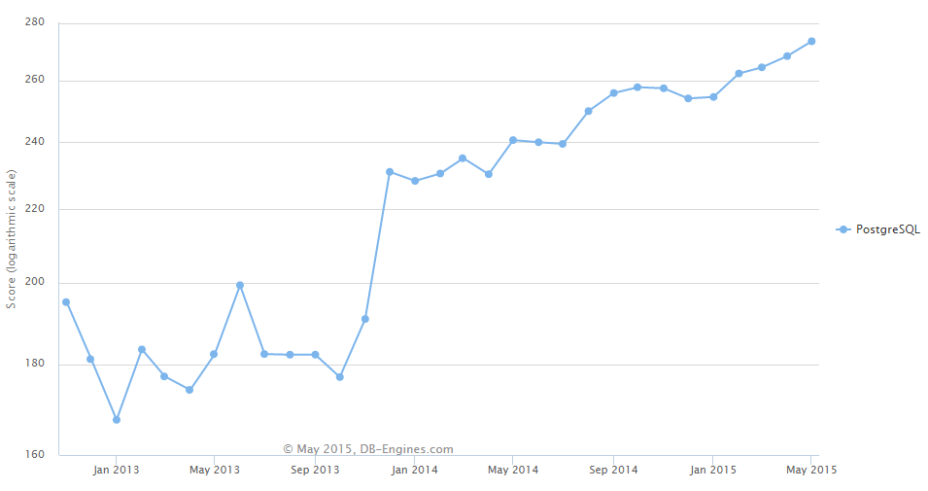

### Software de Mainbrain

#### DEFINICIÓN

Por definición informática, el Software MainBrain es un ERP (Enterprise Resource Planning), lo que significa que es un programa informático que puede adaptarse a cualquier tipo de negocio para el cual se configure una implementación.

#### CARACTERÍSTICAS

Las características del software ERP son:

**Seguro**. El software MainBrain utiliza dos métodos para asegurar la información: el uso de usuarios y grupos para el control de acceso a los distintos módulos y los respaldos de base de datos que automáticamente se realizan según la configuración que sea más conveniente para la implementación.

**Disponibilidad**. El software MainBrain cumple con la cualidad de ser disponible, dado que sin importar que exista o no conexión entre la aplicación y el servidor de datos, éste es capaz de utilizar gran parte de los módulos que conforman la implementación.

**Multiplataforma**. El software MainBrain está escrito en lenguaje Java, lo que le permite funcionar con total compatibilidad en prácticamente todos los sistemas operativos existentes en el mercado.

**Sincronizado**. El software MainBrain, dado que permite la disponibilidad en estado desconectado, también cumple con ser sincronizado, al realizar las tareas de verificación constante del estado de la conexión para poder compartir la información entre todas las oficinas en que el sistema es utilizado.

**Escalable**. El software MainBrain es escalable, dado que el desarrollo de una implementación no es limitante para poder realizar una siguiente que vaya cubriendo todas las áreas que presente una empresa.

#### ALCANCE

El alcance del software se ve descrito de la siguiente manera:

|  |  |  |
| --- | --- | --- |
| **MÓDULO** | **DESCRIPCIÓN** | **ENTIDADES** |
| **Módulo de Almacén** Desarrollado: 100% Testeado: 80% | Administra el estado de los almacenes y los movimientos que en éste se generen | Artículos, Ingresos, Salidas, Pedidos de Ingresos, Pedidos de Salida, Traspasos y Transformaciones. |
| **Módulo de Ventas**  Desarrollado: 100%  Testeado: 90% | Administra las ventas y contratos de venta | Venta, Items de Venta, Consignaciones, Ventas a Crédito, Cotizaciones y Contratos de Ventas |
| **Módulo de Tesorería**  Desarrollado: 80%  Testeado: 50% | Administra el movimiento monetario en la empresa. | Pagos, Cajas, Facturación, Impuestos, Salarios, Movimientos de Caja |
| **Módulo de Compras**  Desarrollado: 60%  Testeado: 10% | Administra las compras de la empresa | Compra, Proveedores |
| **Módulo de RRHH**  Desarrollado: 50%  Testeado: 20% | Administra la gestión del personal de la empresa | Empleados, Contratos de Trabajo, Asistencia, Historiales, Subsidios |
| **Módulo de Contabilidad**  Desarrollado: 50%  Testeado: 10% | Gestiona todas las áreas de la empresa en términos contables. | Plan de Cuentas, Movimientos Contables, Periodos Contables, Presupuestos. |

Cuadro: 3.- Alcance de las Librerías de Mainbrain

Completar el desarrollo de los módulos es un proceso no tan largo como pareciera, en realidad se encuentran en ese estado debido a las solicitudes que se han venido realizando de parte de los clientes.

#### CREACIÓN DE IMPLEMENTACIONES

La creación de nuevas implementaciones, para cualquiera fuese el negocio que se desee realizar, significa en términos técnicos, la adaptación del núcleo actual, lo descrito en el anterior punto, a los usos nuevos que se le vaya dar y dejar intactos los módulos que no sean necesario tocar.

La gran cantidad de métodos ya implementados para el manejo de la información, hace que una nueva implementación no sea empezar de cero, sino más bien un proceso de adaptación.

#### TIEMPO DE IMPLEMENTACIÓN

El tiempo de implementación es una variable difícil de calcular, dado que una empresa siempre funciona de una manera distinta de otra, Un rubro distinto de otro, el desarrollador puede cambiar, etc. Sin embargo, dado que el tiempo es una información muy importante al momento de cerrar contratos con los clientes es que se debe utilizar alguna técnica de cálculo de tiempos.

La técnica a utilizar se llama SCRUM, que es una metodología de trabajo en la que, mediante un cálculo de probabilidades, se puede llegar a estimar el tiempo de desarrollo.

**PARTE 2**

Requisitos, Análisis y Diseño

# Capítulo 4: Captura de Requisitos visto como Usuario

## Enumerar los Requisitos Candidatos

### Lista de Requisitos Funcionales

Los requerimientos funcionales del sistema, son aquellas tareas o funciones que el sistema debe cumplir a cabalidad para lograr los objetivos propuestos en los objetivos del proyecto. Cada requisito, dependiendo del nivel de funcionalidad que aporta su implementación, puede ser catalogado como Crítico, Importante o Secundario.

|  |  |  |
| --- | --- | --- |
| **CÓDIGO** | **REQUERIMIENTO** | **IMPORTANCIA** |
| REQ01 | Registro de Personas | **Crítico** |
| REQ02 | Registro de Clientes o Visitantes | **Crítico** |
| REQ03 | Registro de Tag’s | **Crítico** |
| REQ04 | Registro de Categorías | **Crítico** |
| REQ05 | Registro de Material | **Crítico** |
| REQ06 | Actualización de Datos de Persona | **Importante** |
| REQ07 | Actualización de Datos de Usuario | **Importante** |
| REQ08 | Actualización de Datos de Cliente | **Importante** |
| REQ09 | Actualización de Datos de Categorías | **Importante** |
| REQ10 | Actualización de Datos de Material | **Importante** |
| REQ11 | Registro de Usuarios del Sistema | **Secundario** |
| REQ12 | Registro de préstamo de Libro | **Secundario** |
| REQ13 | Realización de Devolución de Libro | **Secundario** |
| REQ14 | Registrar Búsqueda de Material | **Secundario** |
| REQ15 | Registrar Privilegios de Usuario | **Secundario** |
| REQ16 | Modificar Privilegios de Usuario | **Secundario** |
| REQ17 | Mostrar reporte de libros prestados | **Secundario** |
| REQ18 | Mostrar reporte de lista de clientes | **Secundario** |
| REQ19 | Mostrar Historial de Cliente | **Secundario** |
| REQ20 | Mostrar Reporte de Temas más Buscados | **Secundario** |
| REQ21 | Mostrar reporte de libros más prestados | **Secundario** |
| REQ22 | Reporte de Clientes deudores | **Secundario** |

Cuadro: 4.- Requerimientos Funcionales del Sistema

### Requisitos No Funcionales del Sistema

#### Restricciones

**Sistema Operativo:** Windows, Linux, Mac

**Aplicaciones Necesarias:** JDK Java 7.0 en adelante

PostgreSQL 9.3.0 en Adelante

**Infraestructura de Red:** Arquitectura Cliente-Servidor

**Hardware Clientes:** Intel® Core™ 2 Duo E6600 o AMD Phenom™ X3 8750

2GB Ram DDR3

1 puerto Ethernet

500Gb Disco para sistema más 10000 videos de 10 minutos

## Contexto Del Sistema (Modelo De Negocio)

Para sumergirnos en el contexto del sistema y comprender el modelo de negocio, es necesario apoyarnos en los Diagramas de Actividades para ilustrar y representar cada una de las actividades que se realizan en el negocio.

### Proceso de Búsqueda de Material (Diagrama de Actividades)

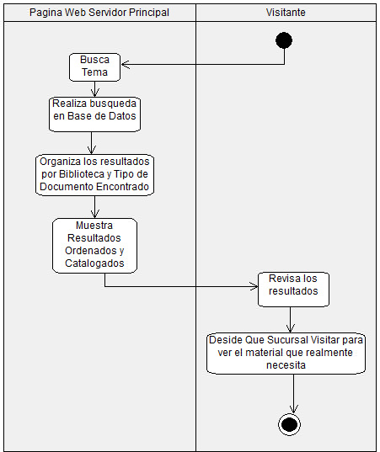

Figura: 7.- Diagrama de Actividades - Búsqueda de Material

### Proceso de Registro de Visitante (Diagrama de Actividad)

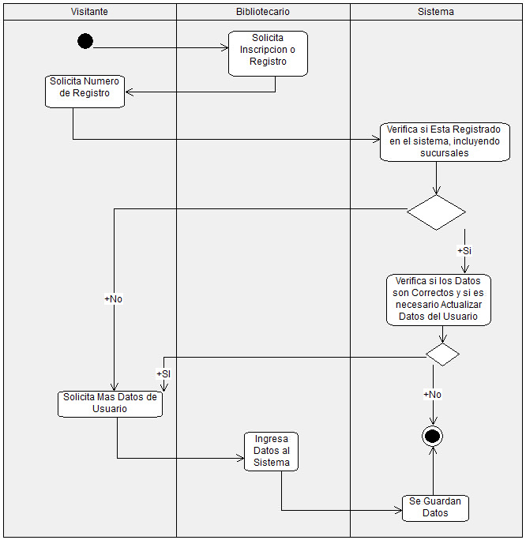

Figura: 8.- Diagrama de Actividades – Registro de Visitante

### Proceso de Registro de Material (Diagrama de Actividades)

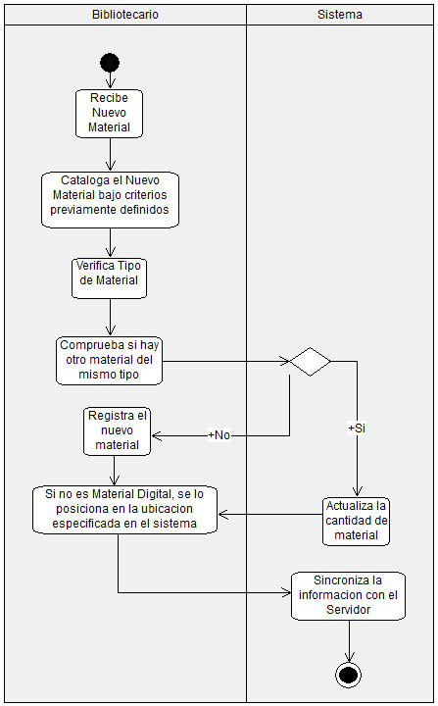

Figura: 9.- Diagrama de Actividades - Registro de Material

### Proceso de Préstamo de Libro (Diagrama de Actividades)

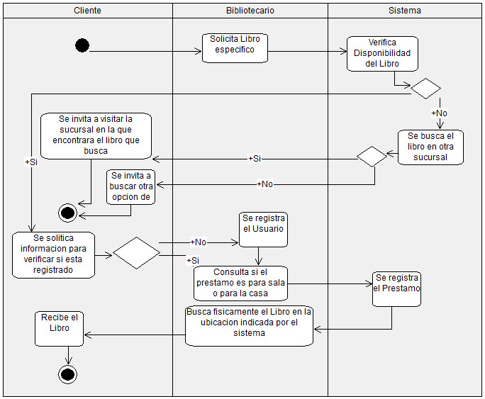

Figura: 10.- Diagrama de Actividades - Préstamo de Libro

# Capítulo 5: Captura de Requisitos del Sistema en Casos de Uso

## Encontrar Actores y Casos de Uso

### Encontrar los Actores

|  |  |
| --- | --- |
| **ACTOR** | **DESCRIPCIÓN** |
| Usuario de Sistema | Representa una cuenta de acceso al sistema, la cual contara con sus permisos correspondientes |
| Administrador de Sistema | Representa una especialización del usuario de sistema, esta cuenta contara con todos los permisos de configuración y uso del sistema, para poder controlar y velar por el buen funcionamiento del software |
| Bibliotecario | Al igual que el administrador de sistema, es una especialización del usuario de sistema, con limitaciones en todos los permisos que tengan que ver con la configuración y gestión del sistema. |
| Colaborador | Usuario que solo contara con permisos para pre registro de material digital, su función es aportar material(videos, pdf, documentos, etc.) para facilitar el enriquecimiento del contenido de la biblioteca |
| Implementación de Servidor Biblioteca | Es parte del sistema en sí, y su función principal es el de centralizar toda la información que se genera en las diferentes bibliotecas y distribuirla de manera sincronizada. |
| Implementación de Cliente Biblioteca | Es parte del sistema en sí, y su función principal es la de gestionar toda la información de la biblioteca a la que está asignada dicha implementación. |
| Visitante Web Intranet | Es un visitante que se conecta a la web montada en la red de intranet o red WIFI de la biblioteca |
| Visitante Web Internet | Es un visitante que se conecta a la web alojada en internet desde cualquier parte del mundo |

Cuadro: 5.- Casos de uso - Actores

### Encontrar Casos de Uso

|  |  |
| --- | --- |
| **CASO DE USO** | **DESCRIPCIÓN** |
| Iniciar Sesión | Validar usuarios para ingresar al sistema con una cuenta predefinida |
| Registrar Usuario | Permite Registrar Nuevos usuarios en el Sistema |
| Registrar Persona | Permite Registrar una nueva Persona en el Sistema |
| Gestionar Permisos de Usuario | manejar los permisos de los usuarios, asignar y quitar los permisos para los usuarios registrados |
| Modificar usuario | Modificar los datos de un usuario en la base de datos del sistema |
| Modificar Persona | Modificar los datos de una persona en la base de datos del sistema |
| Cerrar Sesión | Cerrar una sesión de un usuario que se autentifico en el sistema |
| Registrar Material | Registrar un nuevo material en la base de datos del sistema |
| Registrar Categoría | Registrar una nueva categoría de material en la base de datos del sistema |
| Registrar Tag | Registrar un nuevo Tag (Etiqueta) en la base de datos del sistema |
| Registrar Cliente | Registrar un nuevo cliente en la base de datos del sistema |
| Modificar Material | Modificar los datos de un Material en la base de datos del sistema |
| Modificar Categoría | Modificar los datos de una categoría en la base de datos del sistema |
| Modificar Tag | Modificar los datos de un tag en la base de datos del sistema |
| Registrar Búsqueda | Registrar una búsqueda de un tema en la base de datos del sistema |
| Pre-Registrar Material | Preparar un material para que sea registrado posteriormente en la base de datos del sistema |
| Pre-Registrar Categoría | Preparar una categoría para que sea registrado posteriormente en la base de datos del sistema |
| Pre-Registrar Tag | Preparar un tag para que sea registrado posteriormente en la base de datos del sistema |
| Registrar Préstamo | Registrar el préstamo de un material en la base de datos del sistema |
| Realizar Devolución | Actualiza el estado de la base de datos cuando se devuelve un material prestado |
| Imprimir Reporte de Prestamos Diarios | Imprimir reportes de los préstamos que se realizaron durante el día. |
| Imprimir Reporte de Material no Devuelto | Imprimir reporte de los materiales que faltan por devolver |
| Imprimir Reporte de Temas más buscados | Imprimir reporte de los temas que más fueron más buscados en un lapso de tiempo |
| Imprimir Reporte de Material más prestado | Imprimir reporte de materiales más prestados en un lapso de tiempo definido |
| Imprimir Reportes de Clientes frecuentes | Imprimir reporte de los clientes que más visitan la biblioteca en un lapso de tiempo determinado |
| Modificar Préstamo | Modificar los datos de un préstamo de material, en caso de que el préstamo no se hubiera registrado correctamente |
| Sincronizar Base de Datos | Sincroniza las bases de datos de las diferentes sucursales con la del servidor |
| Generar Log de Errores | Generar log en el que se detallen todos los errores que se presenten durante la ejecución del sistema |
| Generar archivo de Configuración | Genera el archivo de configuración que le indica al cliente a que y al servidor como manejar su conexión y los valores de configuración de su red |
| Listar Clientes | Generar una lista de clientes a partir de criterios definidos |
| Listar Material | Generar una lista de materiales a partir de criterios definidos |
| Listar Tag | Generar una lista de Tag’s a partir de criterios definidos |
| Listar Usuarios | Generar una lista de usuarios a partir de criterios definidos |
| Listar personas | Generar una lista de personas a partir de criterios definidos |
| Listar Categoría | Generar una lista de categorías a partir de criterios definidos |
| Buscar Persona | Busca una persona registrada en la base de datos del sistema |
| Buscar Usuario | Busca un usuario registrado en la base de datos del sistema |
| Buscar Material | Buscar material registrado en la base de datos del sistema |
| Buscar Categoría | Buscar Categoría registrada en la base de datos del sistema |
| Buscar Tag | Buscar Tag registrado en la base de datos del sistema |
| Buscar Préstamo | Buscar préstamo registrado en la base de datos del sistema |
| Buscar Sucursal | Busca una sucursal registrada en la base de datos del sistema |
| Generar Backups | Genera un Backups del sistema a partir de la base de datos |
| Realizar RollBacks | Restaurar la base de datos del sistema a partir de una copia de seguridad del sistema |
| Recodificar Video | Convertir un video subido de cualquier formato de video a un formato compatible con HTML5 para que pueda ser visualizado por los clientes web de intranet |
| Descargar Material | Descargar un material desde un cliente web para poder utilizarlo a conveniencia por los visitantes web de intranet |
| Ver Material | Visualizar un material a través de un navegador web para los visitantes web de intranet |
| Ver Estado de Material | Ver el estado de un material, en que sucursal está disponible, cuantos ejemplares hay, etc. |
| Subir Material | Cargar un nuevo material digital al sistema |

Cuadro: 6.- Casos de Uso del sistema

### Priorizar los Casos de Uso

Cuadro: 7.- Priorización de Casos de Uso

|  |  |  |  |
| --- | --- | --- | --- |
| **N.** | **Caso de uso** | **Actores** | **Prioridad** |
| 1 | Iniciar Sesión | Usuario del Sistema | Critico |
| 2 | Cerrar Sesión | Usuario del Sistema | Critico |
| 3 | Registrar Persona | Administrador de Sistema, Bibliotecario | Critico |
| 4 | Registrar Usuario | Administrador de Sistema | Critico |
| 5 | Registrar Material | Bibliotecario | Critico |
| 6 | Registrar Categoría | Bibliotecario | Critico |
| 7 | Registrar Tag | Bibliotecario | Critico |
| 8 | Registrar Cliente | Bibliotecario | Critico |
| 9 | Generar Backups | Implementación de Servidor Biblioteca | Critico |
| 10 | Realizar RollBacks | Implementación de Servidor Biblioteca | Critico |
| 11 | Sincronizar Base de Datos | Implementación de Cliente Biblioteca, Implementación de Servidor Biblioteca | Critico |
| 12 | Generar log de Errores | Implementación de Cliente Biblioteca, Implementación de Servidor Biblioteca | Critico |
| 13 | Generar archivo de Configuración | Implementación de Cliente Biblioteca, Implementación de Servidor Biblioteca | Critico |
| 14 | Registrar Préstamo | Bibliotecario | Importante |
| 15 | Modificar Persona | Administrador de Sistema, Bibliotecario | Importante |
| 16 | Modificar usuario | Usuarios del Sistema | Importante |
| 17 | Modificar Material | Bibliotecario | Importante |
| 18 | Modificar Categoría | Bibliotecario | Importante |
| 19 | Modificar Tag | Bibliotecario | Importante |
| 20 | Listar personas | Implementación de Cliente Biblioteca | Importante |
| 21 | Listar Usuarios | Implementación de Cliente Biblioteca | Importante |
| 22 | Listar Material | Implementación de Cliente Biblioteca | Importante |
| 23 | Listar Tag | Implementación de Cliente Biblioteca | Importante |
| 24 | Listar Clientes | Implementación de Cliente Biblioteca | Importante |
| 25 | Listar Categorías | Implementación de Cliente Biblioteca | Importante |
| 26 | Buscar Persona | Implementación de Cliente Biblioteca, Implementación de Servidor Biblioteca | Importante |
| 27 | Buscar Usuario | Implementación de Cliente Biblioteca, Implementación de Servidor Biblioteca | Importante |
| 28 | Buscar Material | Implementación de Cliente Biblioteca, Implementación de Servidor Biblioteca, Visitante Web Internet, Visitante Web Intranet | Importante |
| 29 | Buscar Categoría | Implementación de Cliente Biblioteca, Implementación de Servidor Biblioteca, Visitante Web Internet, Visitante Web Intranet | Importante |
| 30 | Buscar Tag | Implementación de Cliente Biblioteca, Implementación de Servidor Biblioteca, Visitante Web Internet, Visitante Web Intranet | Importante |
| 31 | Recodificar Video | Implementación de Cliente Biblioteca | Importante |
| 32 | Subir Material | Bibliotecario, Colaborador | Importante |
| 33 | Pre-Registrar Material | Colaborador | Secundario |
| 34 | Pre-Registrar Categoría | Colaborador | Secundario |
| 35 | Pre-Registrar Tag | Colaborador | Secundario |
| 36 | Gestionar Permisos de Usuario | Administrador de Sistemas | Secundario |
| 37 | Registrar Búsqueda | Bibliotecario, Colaborador | Secundario |
| 38 | Realizar Devolución | Bibliotecario | Secundario |
| 39 | Imprimir Reporte de Prestamos Diarios | Administrador de Sistemas, Bibliotecario | Secundario |
| 40 | Imprimir Reporte de Material no Devuelto | Administrador de Sistemas, Bibliotecario | Secundario |
| 41 | Imprimir Reporte de Temas más buscados | Administrador de Sistemas, Bibliotecario | Secundario |
| 42 | Imprimir Reporte de Material más prestado | Administrador de Sistemas, Bibliotecario | Secundario |
| 43 | Imprimir Reportes de Clientes frecuentes | Administrador de Sistemas, Bibliotecario | Secundario |
| 44 | Modificar Préstamo | Bibliotecario | Secundario |
| 45 | Buscar Préstamo | Implementación de Cliente Biblioteca, Implementación de Servidor Biblioteca | Secundario |
| 46 | Buscar Sucursal | Implementación de Cliente Biblioteca, Implementación de Servidor Biblioteca, Visitante Web Internet, Visitante Web Intranet | Secundario |
| 47 | Descargar Material | Visitante Web Intranet | Secundario |
| 48 | Ver Material | Visitante Web Intranet | Secundario |
| 49 | Ver Estado de Material | Visitante Web Intranet, Visitante Web Internet | Secundario |

## Detallar Casos de Uso